
-+

REQUERIMENTO 0 /2023

SR. PRESIDENTE, SRS. VEREADORES, SRªs. VEREADORAS,

Na forma regimental requeiro à Mesa que após ouvir o Plenário, seja
solicitado às autoridades infracitadas, o Prefeito Municipal, José Aldemir Meireles
de Almeida, ao secretário de infraestrutura José Guimarães Filho e o secretário de planejamento, Thiago Andrade, para que seja realizada a pavimentação a paralelepípedo da rua Duque de Caxias, localizada ao lado da escola Victor Jurema. Cerca de 50 metros de calçamento.
JUSTIFICATIVA:

A pavimentação dessas ruas é importante para a melhoria urbana, trazendo para os moradores mais qualidade de vida, deixando mais acessível, facilitando assim a mobilidade urbana.

PLENÁRIO EDMILSON FEITOSA CAVALCANTE, EM 07 DE FEVEREIRO DE 2023.

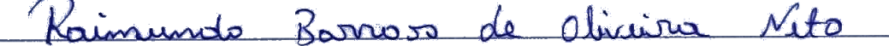

Nino da Esperança

VEREADOR – PSDB

